**教材征订流程（教师版）**

1. 登录教务系统

如有多重角色，需要切换至教师角色

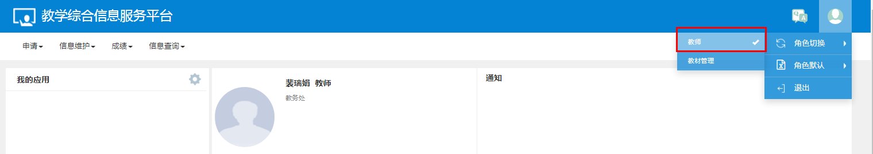

二、点击申请－计划教材指定申请

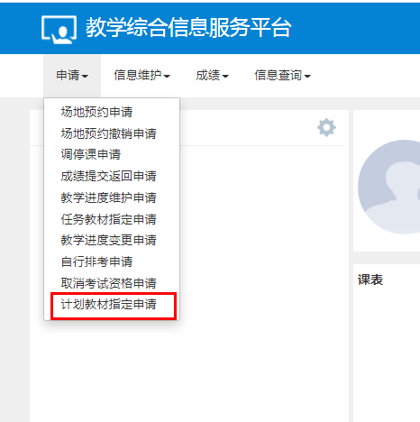

三、点击增加

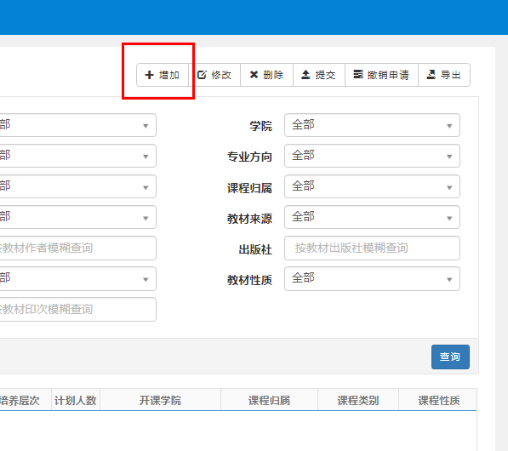

四、输入课程名－查询

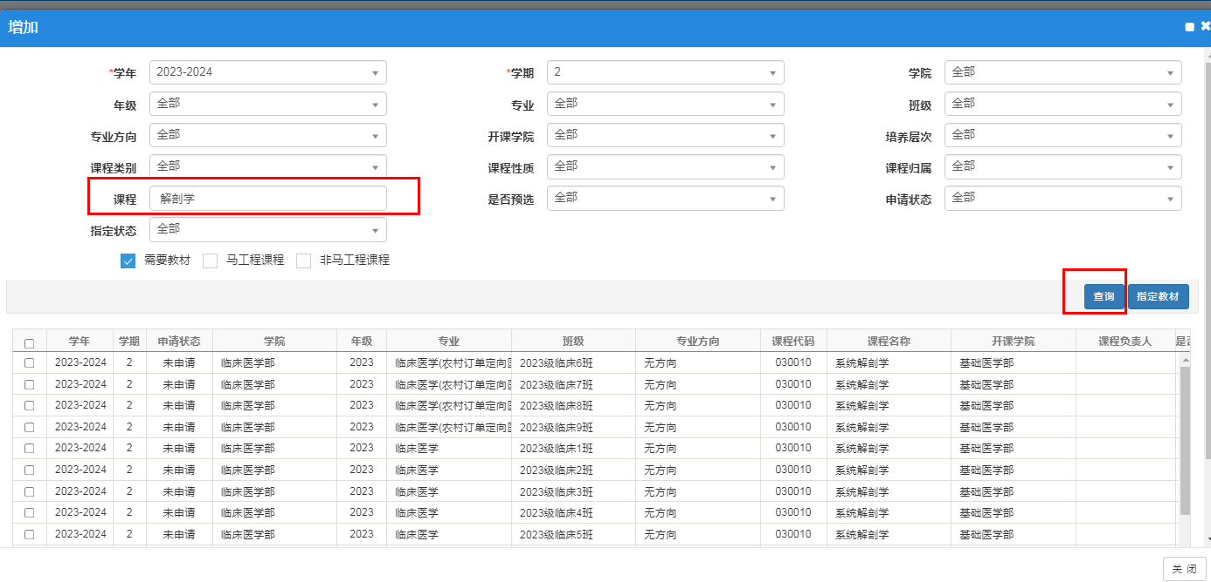

五、点击相应课程－指定教材（注：该步骤是按班级指定，请确认所有班级是否均指定教材）

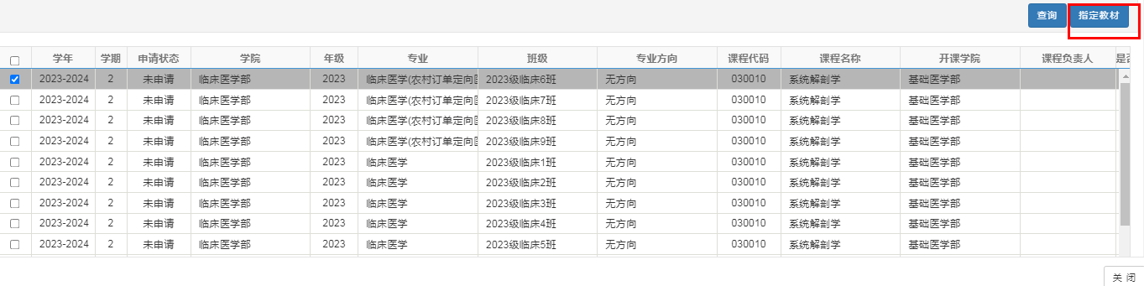

六、选择相应教材，如同一门课有多本教材请点击继续指定教材（注：教材库里没有的教材或者新增教材需填写新增教材统计表或者联系教务处赵梦颖老师）

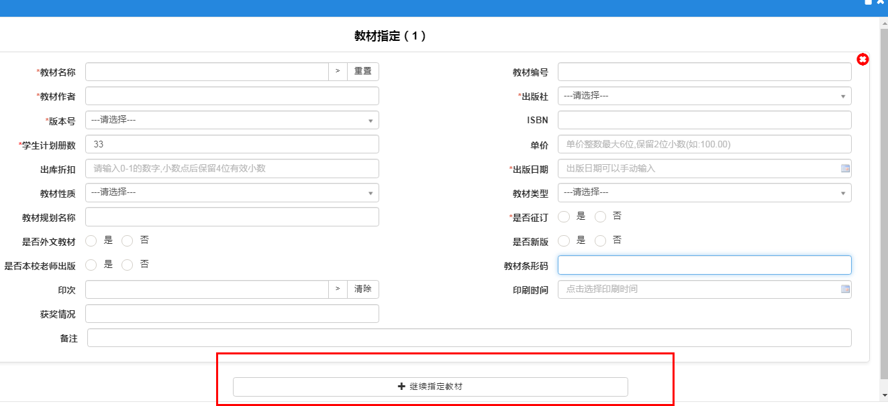

1. 指定完成后提交即可
2. 如需更改信息，在学部秘书审核前可点击撤销申请，如学部秘书已审核请联系学部秘书

